Análise Exploratória - Projeto SESA
Romulo Freitas
Luan Augusto
Sumário

Descrição das bases
📑 Na base sobre absenteísmo haviam o registros de 12 hospitais, sendo que o Hospital de Messejana apresentou todos os registros NA.
📑 Na base sobre os disparos de WhatsApp haviam o registro 68 hospitais
📑 Para a análise exploratória dos dados foram considerados os registros dos hospitais presentes nas duas bases disponibilizadas. Além disso, o HOSPITAL DE MESSEJANA não apresentou registros na base de absenteísmo.
[1] "HOSPITAL JOSE MARTINIANO DE ALENCAR"
[2] "HOSPITAL DE SAÚDE MENTAL PROFESSOR FROTA PINTO"
[3] "HOSPITAL ESTADUAL LEONARDO DA VINCI"
[4] "HOSPITAL GERAL FORTALEZA"
[5] "HOSPITAL GERAL WALDEMAR ALCANTARA"
[6] "HOSPITAL REGIONAL DO CARIRI"
[7] "HOSPITAL REGIONAL DO SERTAO CENTRAL"
[8] "HOSPITAL REGIONAL NORTE"
[9] "HOSPITAL REGIONAL VALE DO JAGUARIBE"
[10] "HOSPITAL SÃO JOSÉ DE DOENÇAS INFECCIOSAS"
[11] "HOSPITAL UNIVERSITÁRIO DO CEARÁ"

Análise Absenteísmo
📑 Inicialmente, analisou-se o total de agendamentos, o total de faltas e a taxa de absenteísmo geral e por unidade hospitalar. No geral, os meses com os maiores números de faltas foram os meses de outubro de 2024, novembro de 2024, agosto de 2024 e dezembro de 2024, respectivamente. Também, observa-se uma queda consecutiva na taxa absenteísmo nos últimos três meses.
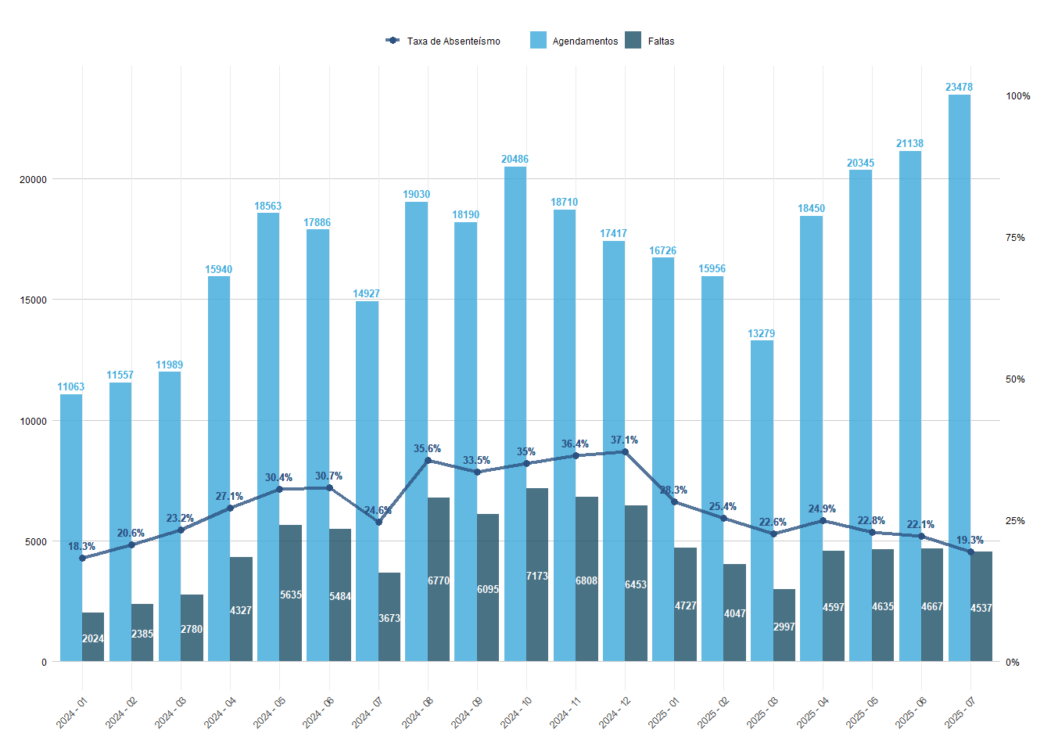

Análise para cada hospital
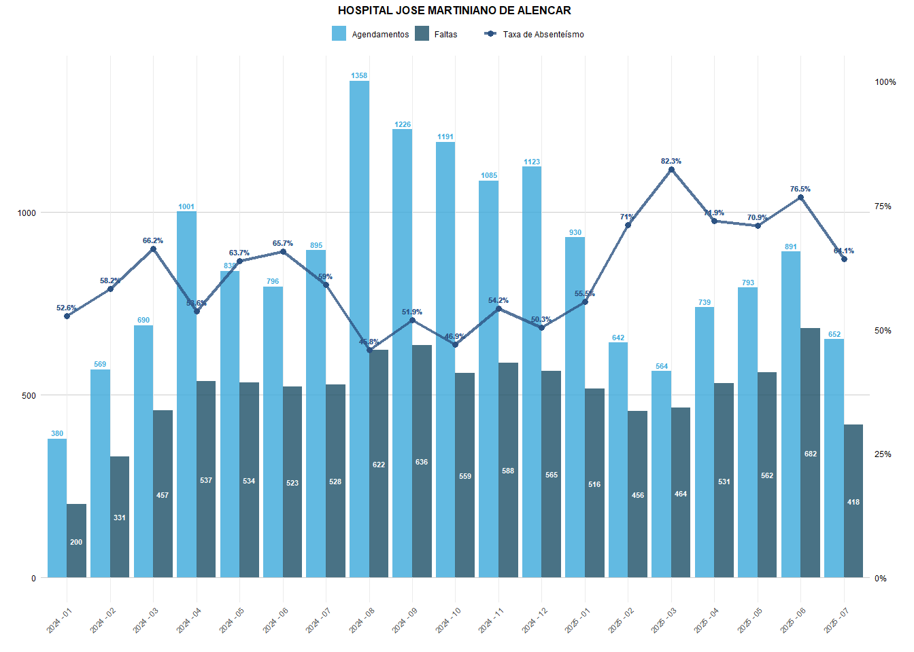
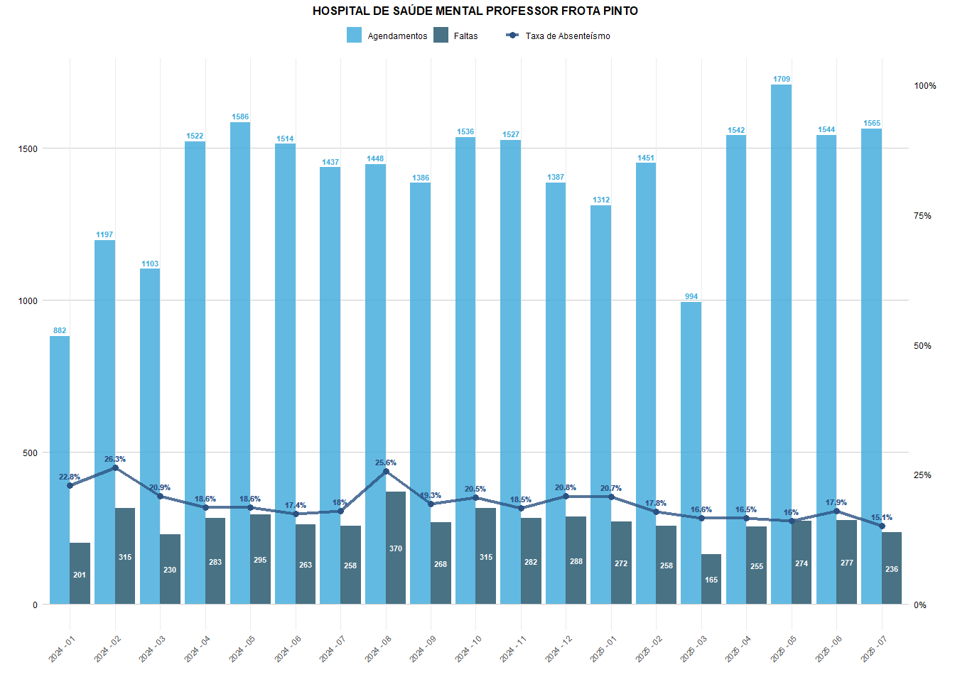
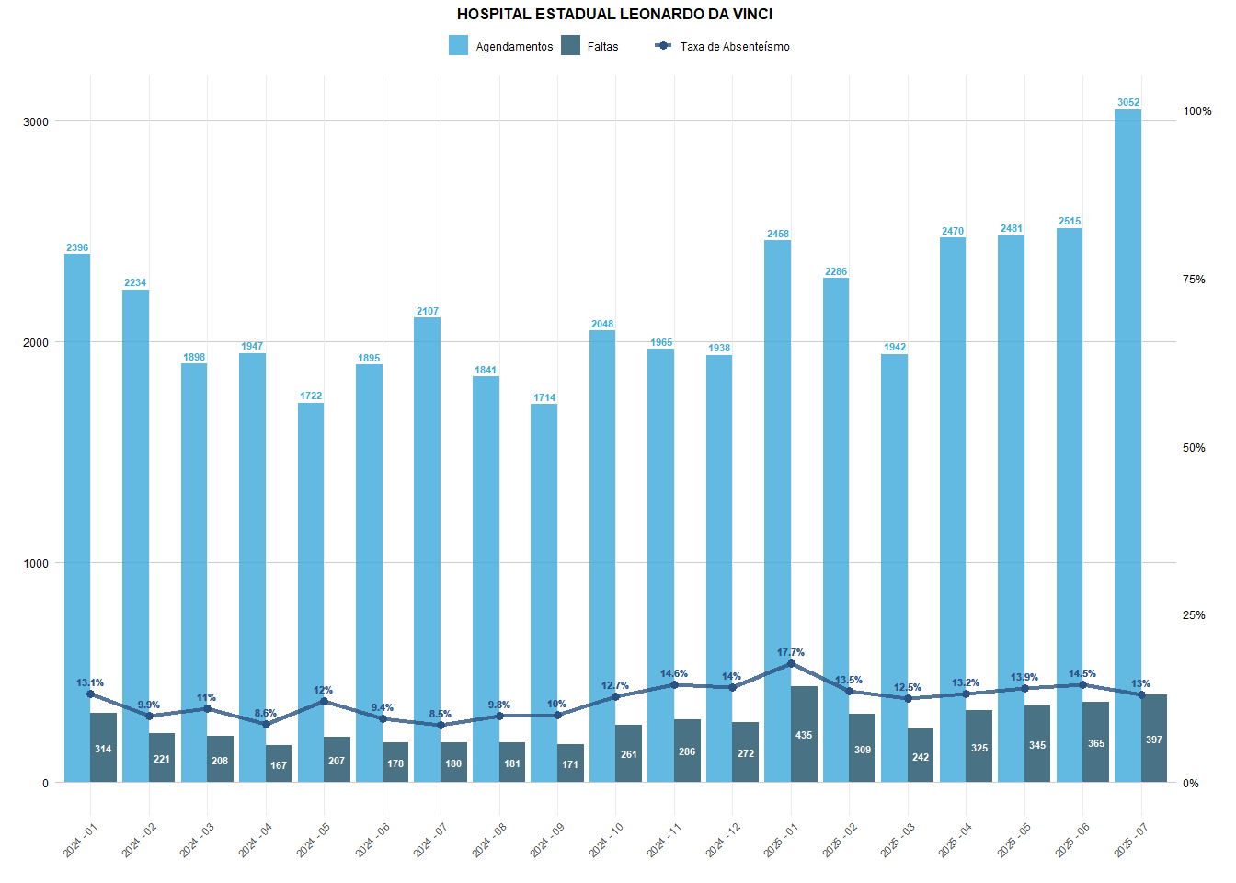
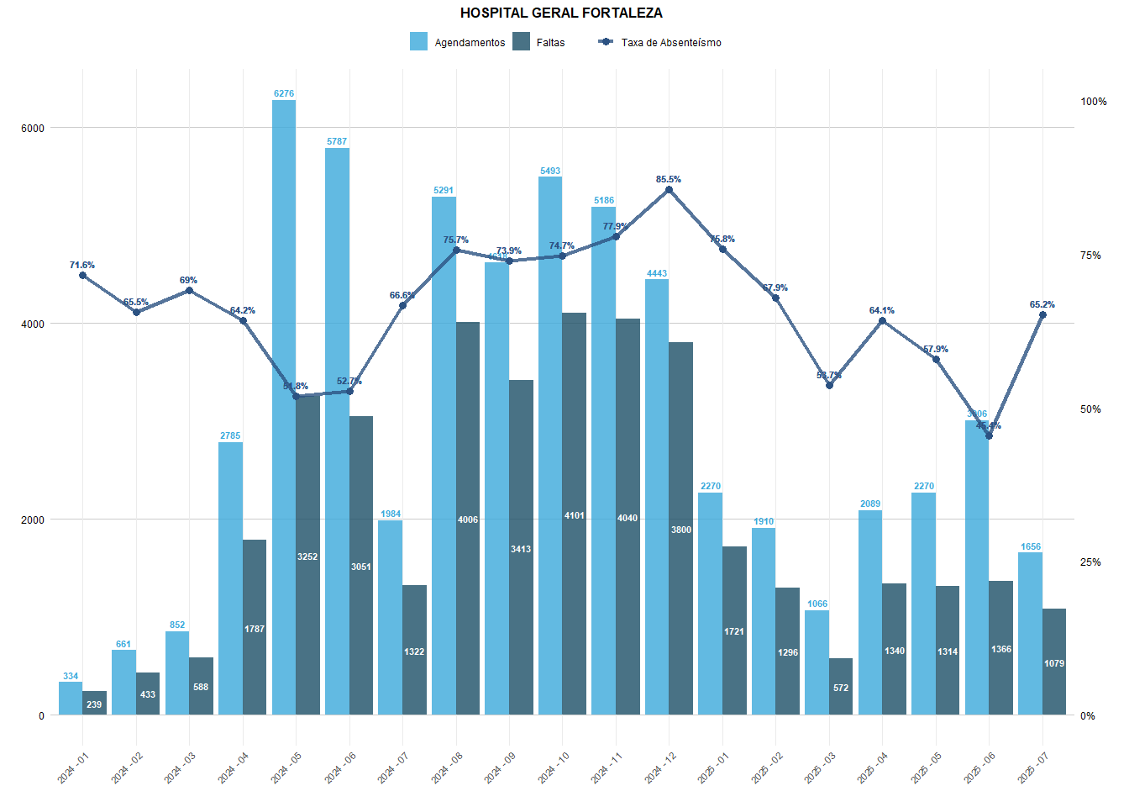
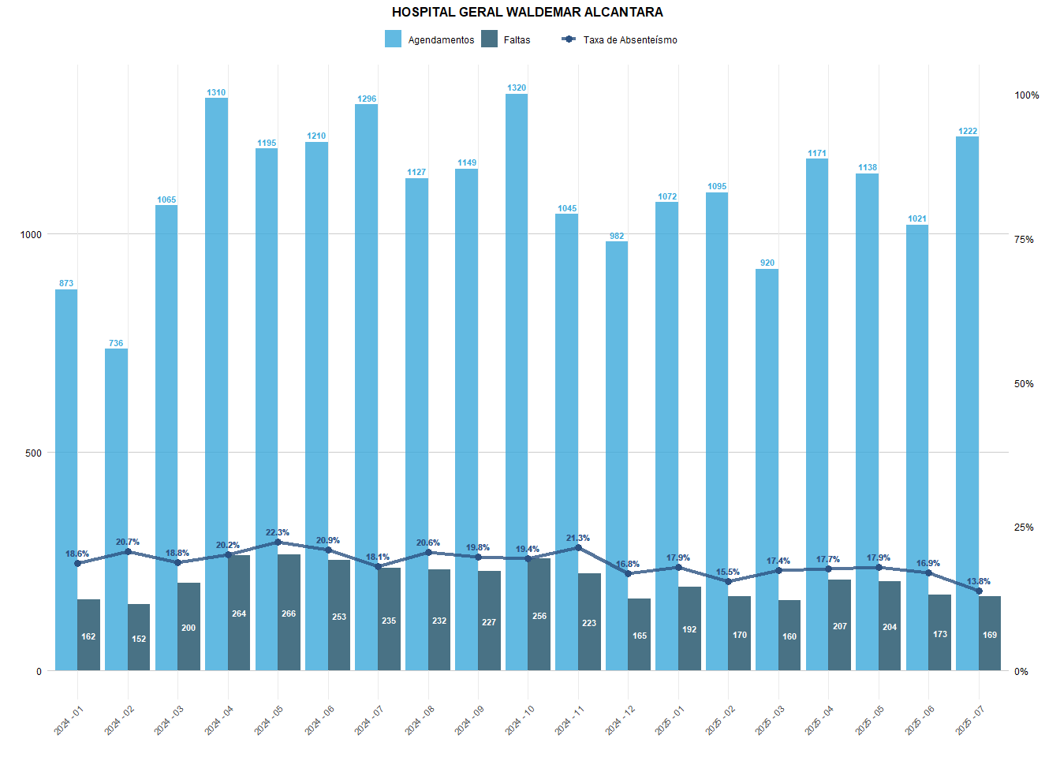
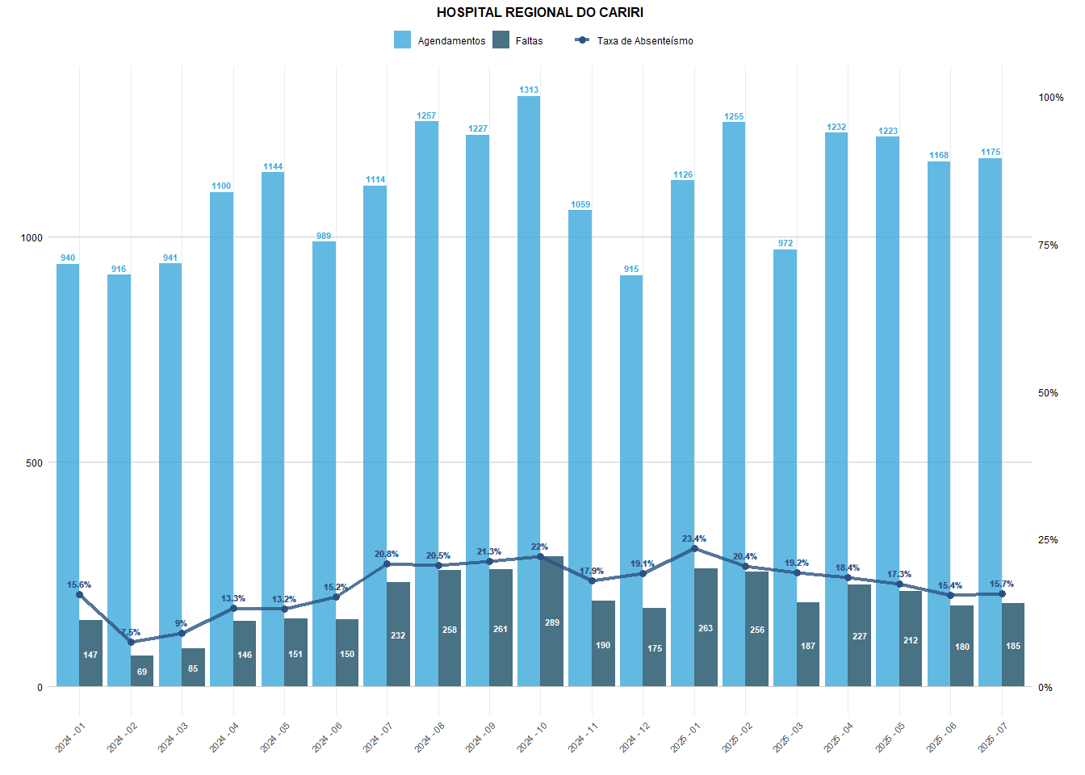
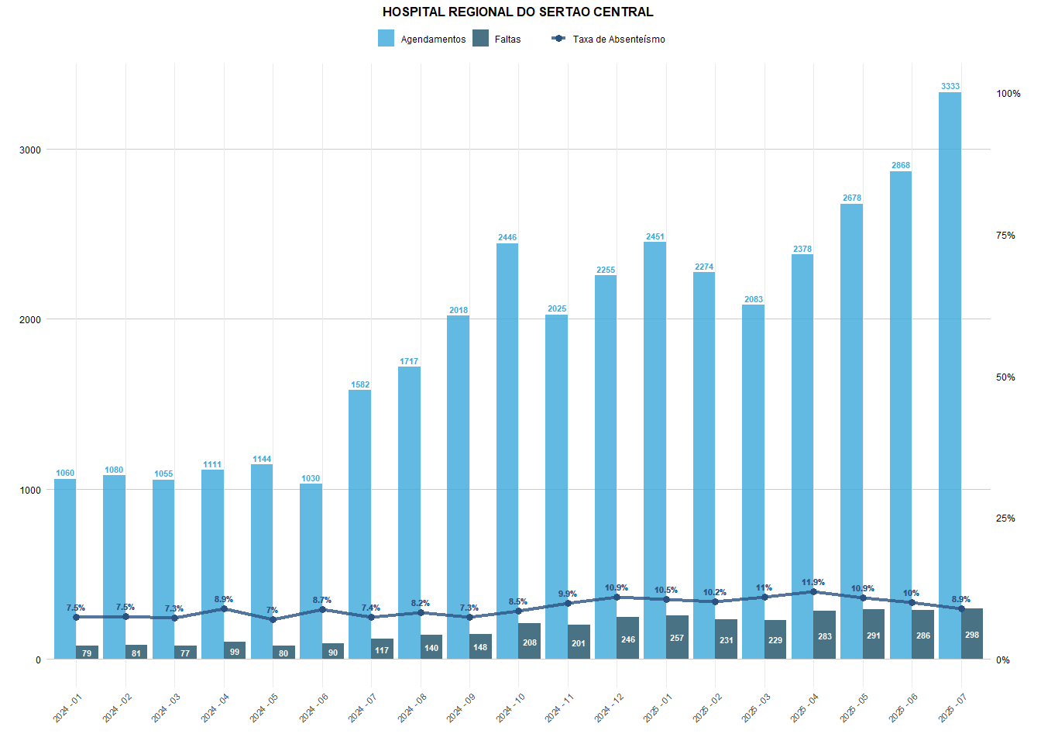
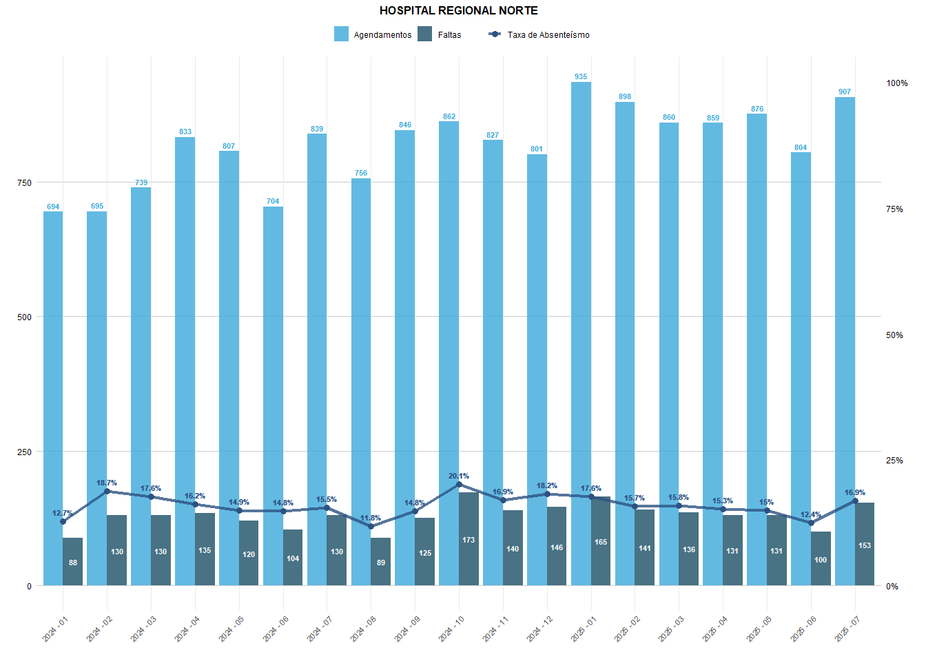
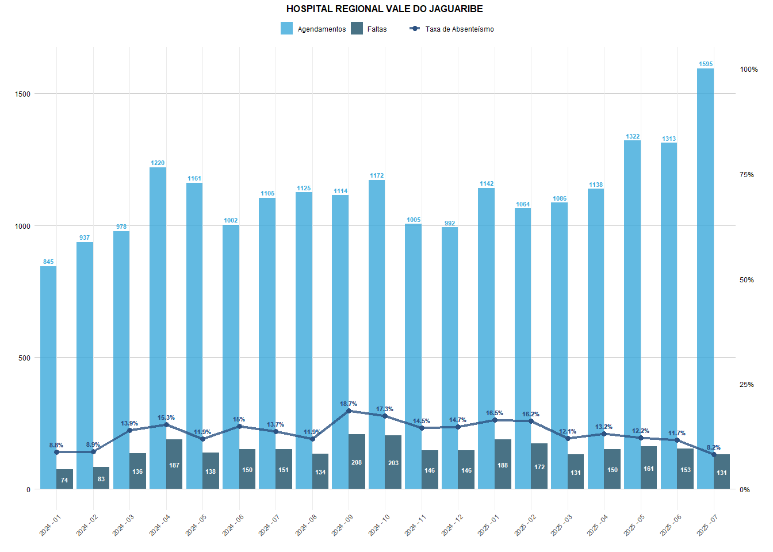
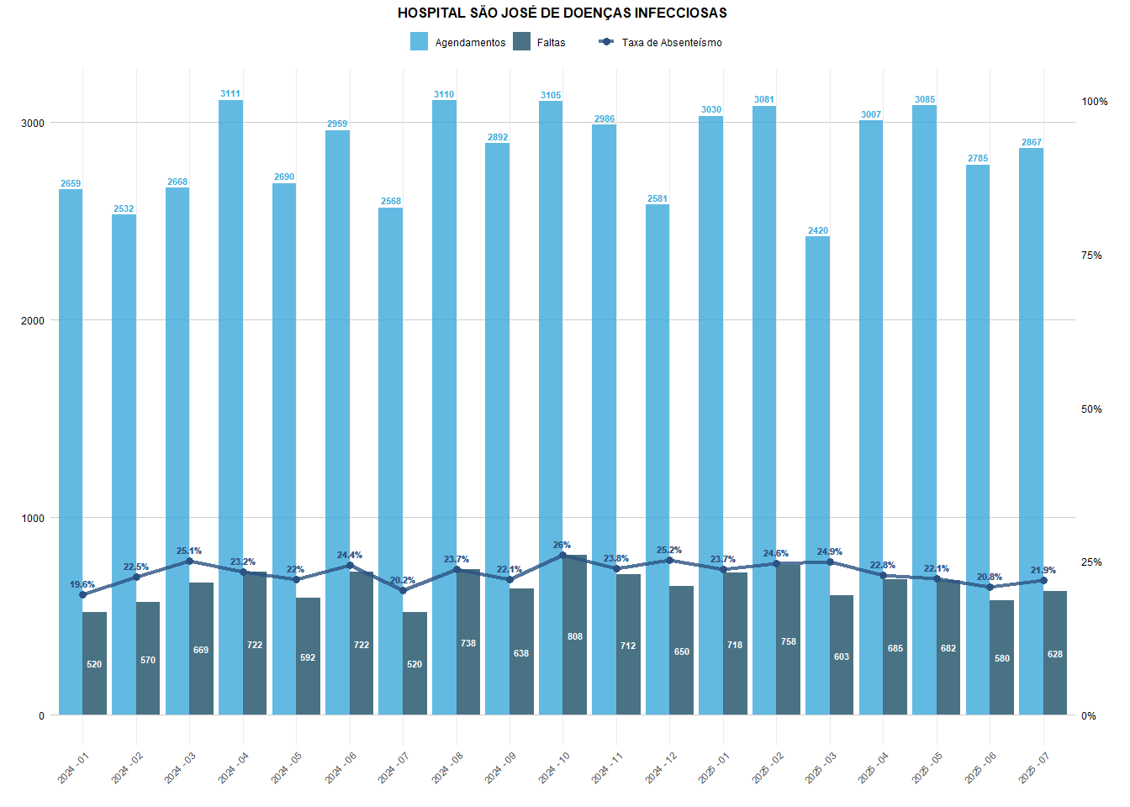
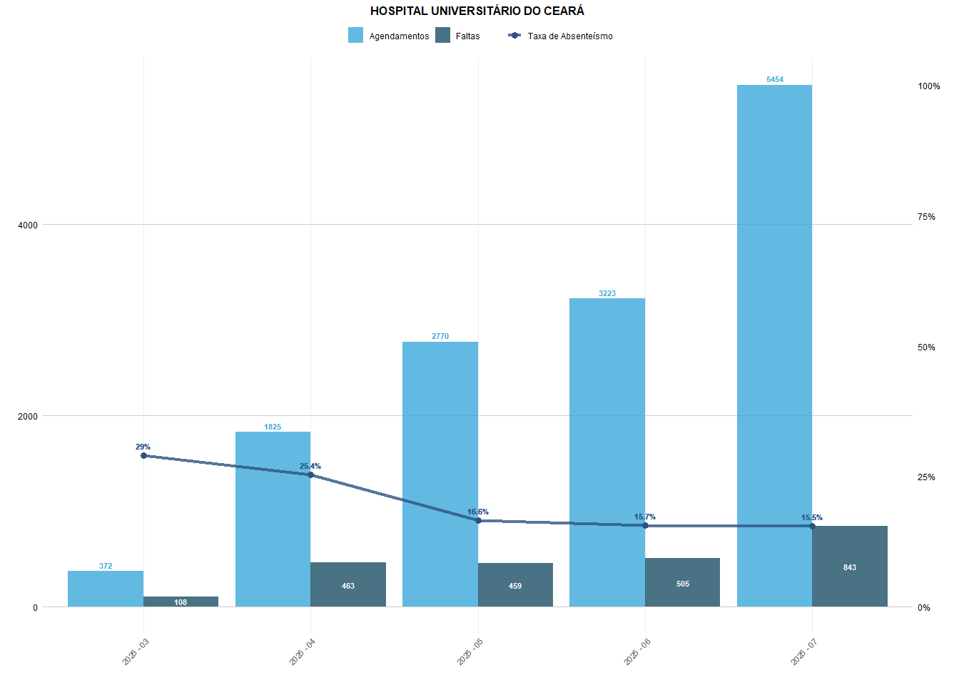
Verifica-se que o Hospital Geral de Fortaleza e o Hospital José Martiniano de Alencar apresentaram as maiores taxas de absenteísmo, ultrapassando 80% em alguns meses, mesmo após a implementação dos disparos via WhatsApp. Nos demais hospitais, as taxas permaneceram em níveis consideravelmente mais baixos, variando entre 10% e 20%.
hospital_padronizado | taxa_media | taxa_mediana | dp_taxa | cv_taxa
HOSPITAL DE SAÚDE MENTAL PROFESSOR FROTA PINTO | 19.36 | 18.59 | 3.01 | 15.56%
HOSPITAL ESTADUAL LEONARDO DA VINCI | 12.20 | 12.74 | 2.40 | 19.67%
HOSPITAL GERAL FORTALEZA | 66.27 | 66.63 | 10.33 | 15.58%
HOSPITAL GERAL WALDEMAR ALCANTARA | 18.66 | 18.56 | 2.11 | 11.32%
HOSPITAL JOSE MARTINIANO DE ALENCAR | 61.07 | 58.99 | 10.32 | 16.89%
HOSPITAL REGIONAL DO CARIRI | 17.13 | 17.94 | 4.25 | 24.82%
HOSPITAL REGIONAL DO SERTAO CENTRAL | 9.08 | 8.91 | 1.54 | 16.97%
HOSPITAL REGIONAL NORTE | 15.83 | 15.70 | 2.15 | 13.57%
HOSPITAL REGIONAL VALE DO JAGUARIBE | 13.39 | 13.67 | 2.88 | 21.53%
HOSPITAL SÃO JOSÉ DE DOENÇAS INFECCIOSAS | 23.09 | 23.21 | 1.77 | 7.66%
HOSPITAL UNIVERSITÁRIO DO CEARÁ | 20.42 | 16.57 | 6.34 | 31.04%

Análise dos disparos de Whatsapp
Foi realizada uma análise dos disparos de WhatsApp nos hospitais presentes na base de absenteísmo. Observa-se que o Hospital Geral de Fortaleza (HGF) concentra o maior número de disparos, registrando volume 13 vezes superior ao do segundo colocado, o Hospital Regional do Sertão Central. Esse resultado acompanha o fato de o HGF também ser o hospital com maior número de agendamentos, embora, nesse caso, a diferença em relação aos demais não seja tão expressiva.
Por outro lado, o Hospital José Martiniano de Alencar apresentou a menor quantidade de disparos, ponto que merece atenção, já que é uma das unidades com maiores taxas de absenteísmo.
Em relação ao tipo de disparo, os de agendamento foram os mais frequentes, seguidos pelos disparos de pré 2 dias e pré 10 dias.
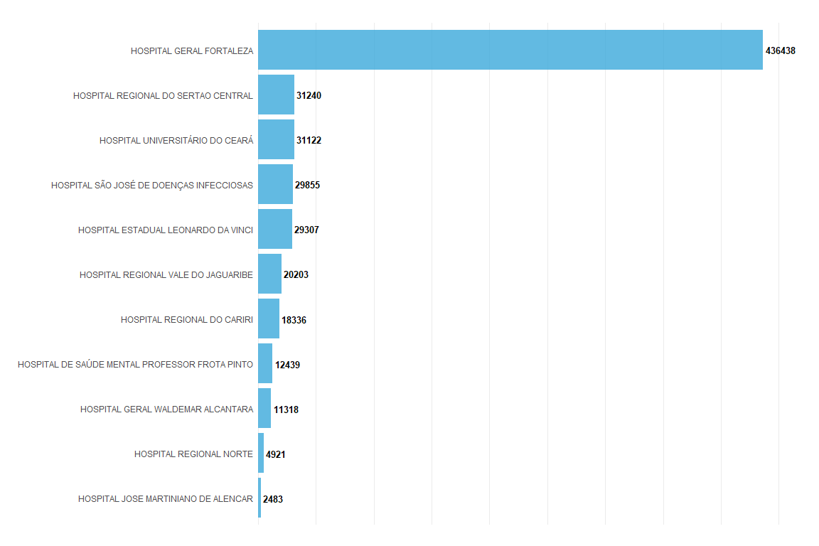
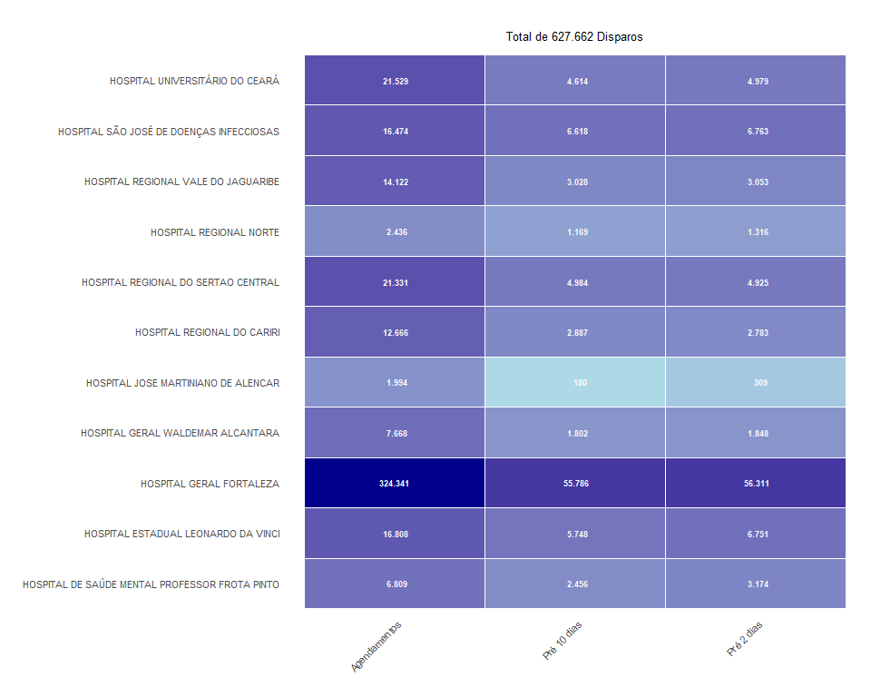
Foi proposta a comparação entre a quantidade de disparos realizados e a taxa de absenteísmo por mês. No entanto, observou-se que a base de envios de WhatsApp disponibilizada não continha registros para todos os meses. Por exemplo, no caso do Hospital Geral de Fortaleza, havia informações apenas para março, junho e julho, enquanto os meses de abril e maio não apresentavam dados de disparos de agendamentos.

